간단한 텍스처 샘플

*이 샘플은 Xbox One XDK 2015 년 11 월 이상 버전과 호환됩니다.*

# 설명

이 샘플은 Direct3D 11를 사용하여 간단한 텍스처 쿼드를 렌더링하는 방법을 보여줍니다.

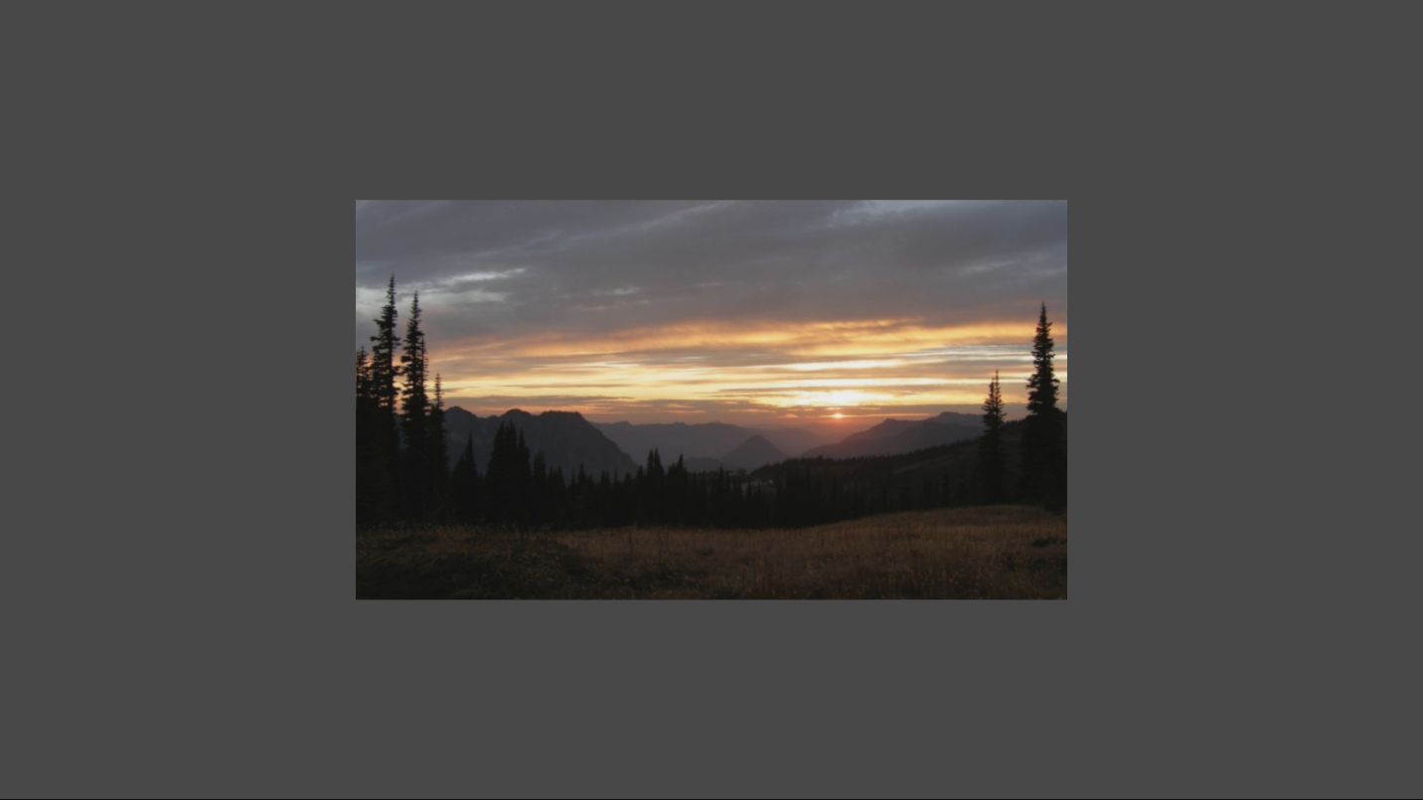

# 샘플 사용하기

샘플에는 종료 이외의 컨트롤이 없습니다.

# 구현 정보

텍스처는 Windows Imaging Component (WIC)를 사용하는 간단한 도우미를 사용하여 로드되며 학습의 편의를 위해 디자인되었습니다. 프로덕션 용도로 사용하시려면 DirectX Tool Kit [DDSTextureLoader](https://github.com/Microsoft/DirectXTK/wiki/DDSTextureLoader) 과 [WICTextureLoader](https://github.com/Microsoft/DirectXTK/wiki/WICTextureLoader)를 확인하십시오.

# 업데이트 기록

초기 출시 2016 년 4 월. 2017 년 4 월, Xbox One X에서 실행될 때 4k 스왑 체인을 지원하도록 업데이트되었습니다.

# 개인정보처리방침

샘플을 컴파일하고 실행할 때 샘플 실행 파일의 이름이 Microsoft로 보내져 샘플 사용을 추적 할 수 있습니다. 이 데이터 수집을 거부하려면 Main.cpp에서 "샘플 사용 텔레메트리"라는 코드 블록을 제거하면 됩니다.

Microsoft의 개인 정보 취급 방침에 대한 일반적인 내용은 [Microsoft 개인 정보 취급 방침](https://privacy.microsoft.com/ko-kr/privacystatement/)을 참조하십시오.